Chapter 10
Instruction Set (ইনস্ট্রাকশন সেট)
একটি Instruction Set হল এমন একটি সম্পূর্ণ নির্দেশনার সংগ্রহ যা একটি CPU (Central Processing Unit) বুঝতে পারে এবং সম্পাদন করতে পারে। এটি কম্পিউটারের মূল ভাষা — অর্থাৎ machine code বা binary code।

🔹 বাংলা সংজ্ঞা:
ইনস্ট্রাকশন সেট হলো এমন নির্দেশনার (commands বা operations) একটি সংগ্রহ যা প্রসেসর বুঝতে এবং সম্পাদন করতে সক্ষম। প্রতিটি নির্দেশনা CPU-কে বলে দেয় কী কাজটি করতে হবে — যেমন যোগ, বিয়োগ, ডেটা স্থানান্তর, বা লজিক্যাল অপারেশন।

🔹 মূল বৈশিষ্ট্য:
- Machine Code (মেশিন কোড):
ইনস্ট্রাকশন সেট সাধারণত বাইনারি (০ এবং ১) আকারে থাকে যা সরাসরি CPU দ্বারা বোঝা যায়।
- Assembly Language (অ্যাসেম্বলি ভাষা):
মানুষ সহজে পড়তে পারে এমনভাবে ইনস্ট্রাকশন সেটকে সাধারণত অ্যাসেম্বলি কোড দিয়ে প্রকাশ করা হয়।
উদাহরণ:
  - MOV A, B (ডেটা স্থানান্তর)
  - ADD A, B (যোগ অপারেশন)
- CPU-specific (প্রসেসর নির্ভর):
প্রতিটি CPU-র নিজস্ব ইনস্ট্রাকশন সেট থাকে। যেমন:
  - Intel x86 Instruction Set
  - ARM Instruction Set

🔹 উদাহরণ:
ধরা যাক একটি CPU-এর ইনস্ট্রাকশন সেটে নিচের নির্দেশনাগুলো আছে:
- LOAD → মেমরি থেকে ডেটা রেজিস্টারে আনা
- STORE → রেজিস্টারের ডেটা মেমরিতে সংরক্ষণ
- ADD → দুটি সংখ্যা যোগ করা
- SUB → দুটি সংখ্যা বিয়োগ করা

🔹 সারসংক্ষেপে:
বিষয় | ব্যাখ্যা
নাম | Instruction Set (ইনস্ট্রাকশন সেট)
ভাষা | Machine Code / Binary
প্রতিনিধিত্ব | Assembly Language দিয়ে
কাজ | CPU-কে নির্দেশ দেওয়া কী অপারেশন করতে হবে
নির্ভরশীলতা | নির্দিষ্ট প্রসেসর আর্কিটেকচারের উপর

🧠 Instruction Format (নির্দেশনা কাঠামো) ব্যাখ্যা
একটি Instruction সাধারণত কয়েকটি অংশে ভাগ করা হয়, এবং প্রতিটি অংশের নির্দিষ্ট কাজ আছে।
অংশের নাম | ইংরেজি অর্থ | বাংলা ব্যাখ্যা
Operation Code (Opcode) | “Do this” | এটি নির্দেশ করে CPU কী অপারেশন করবে — যেমন যোগ (ADD), বিয়োগ (SUB), স্থানান্তর (MOV), তুলনা (CMP) ইত্যাদি।
Source Operand Reference | “From this” | এখানে বলা হয় কোন স্থানের (মেমরি বা রেজিস্টার) ডেটা ব্যবহার করতে হবে।
Result Operand Reference | “To this” | নির্দেশনা শেষে ফলাফল কোথায় রাখা হবে তা বোঝায়।
Next Instruction Reference | “When you have done that, do this…” | পরবর্তী নির্দেশনা কোথা থেকে আনতে হবে (next instruction address) তা বলে দেয়। সাধারণত এটি প্রোগ্রাম কাউন্টার (Program Counter) দ্বারা নিয়ন্ত্রিত হয়।

⚙️ একটি উদাহরণ
ধরা যাক একটি নির্দেশনা হলো:
ADD A, B
এটি CPU এইভাবে ব্যাখ্যা করে:
অংশ | ব্যাখ্যা
Opcode: ADD | CPU-কে বলে “যোগ করো”
Source Operand: A এবং B | কোন দুইটি রেজিস্টারের মান যোগ করতে হবে
Result Operand: A | যোগফল A রেজিস্টারে রাখো
Next Instruction: প্রোগ্রাম কাউন্টার থেকে পরবর্তী নির্দেশনা নাও

🔹 সহজভাবে বলা যায়:
Opcode: কী করো
Operand(s): কার উপর করো
Result Reference: কোথায় রাখো
Next Instruction: এরপর কী করো
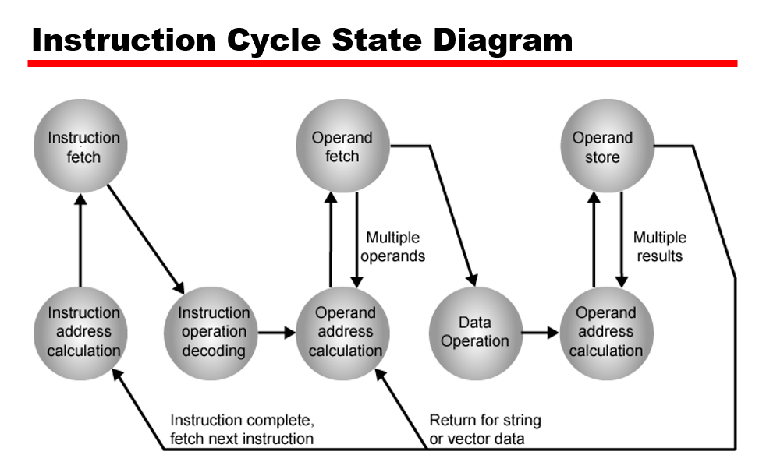

🧠 Instruction Cycle State Diagram ব্যাখ্যা (বাংলা)
এই ডায়াগ্রামটি CPU-এর instruction execution process বা নির্দেশনা সম্পাদনের ধাপসমূহ দেখায়।
প্রতিটি ধাপ CPU-এর কাজের একটি নির্দিষ্ট পর্যায় নির্দেশ করে।

🔹 ১. Instruction Address Calculation
➡️ এখানে CPU পরবর্তী নির্দেশনার address নির্ণয় করে।
এই ঠিকানাটি সাধারণত Program Counter (PC) থেকে নেওয়া হয়।

🔹 ২. Instruction Fetch
➡️ CPU সেই ঠিকানায় গিয়ে নির্দেশনাটি মেমরি থেকে পড়ে আনে (fetch করে)।
এই ধাপের ফলে নির্দেশনাটি এখন CPU-এর instruction register-এ থাকে

🔹 ৩. Instruction Operation Decoding
➡️ নির্দেশনাটি CPU-এর decoder unit দ্বারা decode করা হয়, অর্থাৎ CPU বুঝে নেয় এই নির্দেশনা আসলে কী করতে চায় (যেমন ADD, SUB, LOAD ইত্যাদি)।

🔹 ৪. Operand Address Calculation
➡️ এখানে CPU নির্ধারণ করে অপারেন্ড (ডেটা)-এর address কোথায় আছে —
মেমরিতে, রেজিস্টারে, নাকি I/O ডিভাইসে।

🔹 ৫. Operand Fetch
➡️ নির্ধারিত address থেকে operand (ডেটা) এনে CPU-তে নেয়া হয়, যাতে পরবর্তী ধাপে গণনা করা যায়।
যদি একাধিক operand প্রয়োজন হয়, তাহলে এই ধাপটি একাধিকবার ঘটে।

🔹 ৬. Data Operation
➡️ এখন CPU-এর ALU (Arithmetic Logic Unit) আসল কাজটি করে — যেমন যোগ, বিয়োগ, তুলনা ইত্যাদি।
এটি হলো মূল processing phase।

🔹 ৭. Operand Store
➡️ গণনার ফলাফল (result) এখন আবার মেমরিতে বা রেজিস্টারে সংরক্ষণ করা হয়।
যদি একাধিক ফলাফল থাকে, তাহলে এটি একাধিকবার ঘটতে পারে।

🔹 ৮. Instruction Complete / Next Instruction Fetch
➡️ কাজ শেষ হলে CPU আবার প্রথম ধাপে ফিরে যায়, অর্থাৎ পরবর্তী নির্দেশনা ফেচ করে — এইভাবে চক্রটি অব্যাহত থাকে।

🔁 সারসংক্ষেপে Instruction Cycle ধাপগুলো
- Instruction Address Calculation
- Instruction Fetch
- Instruction Decode
- Operand Address Calculation
- Operand Fetch
- Data Operation
- Operand Store
- Next Instruction Fetch

⚙️ সংক্ষিপ্তভাবে মনে রাখার কৌশল:
Fetch → Decode → Execute → Store → Repeat

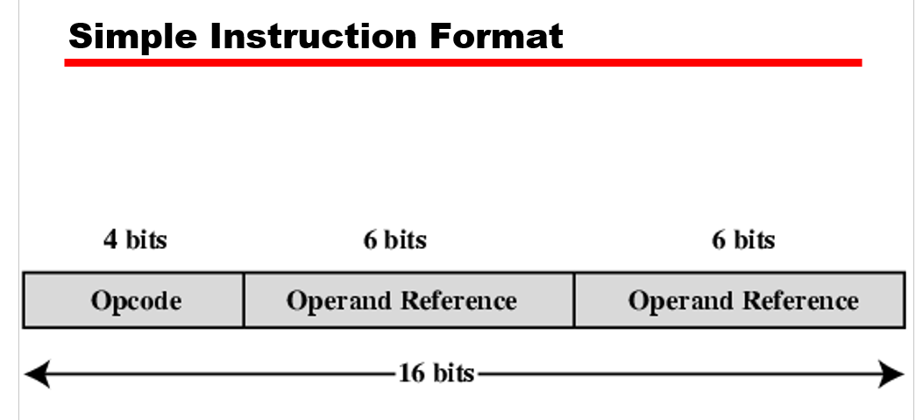

🧠 Simple Instruction Format (সহজ নির্দেশনা বিন্যাস)
একটি instruction সাধারণত CPU বুঝতে পারে এমন binary format-এ লেখা হয়।
এই ফরম্যাটে প্রতিটি অংশের নির্দিষ্ট ভূমিকা আছে — যেমন কী কাজ করতে হবে, কোন ডেটার উপর করতে হবে, এবং ফলাফল কোথায় সংরক্ষণ করতে হবে।

🔹 এই উদাহরণে:
মোট ১৬ বিট (16 bits) এর একটি নির্দেশনা আছে।
এটি তিনটি অংশে ভাগ করা হয়েছে 👇
অংশ | দৈর্ঘ্য (bits) | কাজ
Opcode | 4 bits | CPU-কে বলে দেয় কোন অপারেশন করতে হবে (যেমন ADD, SUB, MOV ইত্যাদি)।
Operand Reference 1 | 6 bits | প্রথম অপারেন্ডের ঠিকানা বা রেফারেন্স নির্দেশ করে। এটি হতে পারে রেজিস্টার, মেমরি লোকেশন ইত্যাদি।
Operand Reference 2 | 6 bits | দ্বিতীয় অপারেন্ডের ঠিকানা বা রেফারেন্স নির্দেশ করে। এটি হতে পারে অন্য কোনো রেজিস্টার বা মেমরি লোকেশন।

🔸 মোট দৈর্ঘ্য:
4 bits (Opcode) + 6 bits (Operand 1) + 6 bits (Operand 2) = 16 bits

🔹 উদাহরণ:
ধরা যাক নিচের নির্দেশনাটি CPU-কে দেওয়া হলো:
ADD R1, R2
CPU একে বাইনারিতে এমনভাবে রূপান্তরিত করতে পারে:
অংশ | Binary মান | অর্থ
Opcode (4 bits) | 0001 | ADD নির্দেশনা
Operand Ref 1 (6 bits) | 000001 | R1 রেজিস্টার
Operand Ref 2 (6 bits) | 000010 | R2 রেজিস্টার
👉 তাহলে পুরো নির্দেশনা হবে:
0001 000001 000010 (মোট 16 bits)

⚙️ সারসংক্ষেপে:
বিষয় | ব্যাখ্যা
Format Name | Simple Instruction Format
Total Length | 16 bits
Fields | Opcode (4 bits), Operand Reference 1 (6 bits), Operand Reference 2 (6 bits)
Purpose | CPU নির্দেশনা এনকোড করার জন্য একটি সহজ কাঠামো

🧠 CPU-এর প্রধান কাজের ধরণ (Types of CPU Operations)

🔹 1. Data Processing (ডেটা প্রক্রিয়াকরণ)
এটি CPU-এর মূল কাজ — ডেটার উপর গাণিতিক বা লজিক্যাল অপারেশন করা।
উদাহরণ:
- যোগ (Addition)
- বিয়োগ (Subtraction)
- AND, OR, NOT (Logical operations)
- তুলনা (Comparison)
👉 এটি ALU (Arithmetic Logic Unit) দ্বারা সম্পাদিত হয়।

🔹 2. Data Storage (ডেটা সংরক্ষণ)

এখানে ডেটা মেমরিতে (main memory) সংরক্ষণ করা বা পুনরায় আনা হয়।
CPU যখন কোনো intermediate result বা final result সংরক্ষণ করতে চায়, তখন এটি মেমরি ব্যবহার করে।
উদাহরণ:
- STORE A, 2000 → রেজিস্টার A থেকে ডেটা মেমরির 2000 ঠিকানায় রাখো।
- LOAD B, 2000 → মেমরির 2000 ঠিকানার মান রেজিস্টার B-তে আনো।

🔹 3. Data Movement (ডেটা স্থানান্তর)
ডেটা এক স্থান থেকে অন্য স্থানে সরানো হয় — যেমন:
- CPU ↔ Memory
- CPU ↔ I/O ডিভাইস
উদাহরণ:
- ইনপুট ডিভাইস (যেমন কীবোর্ড) থেকে ডেটা নেওয়া
- আউটপুট ডিভাইসে (যেমন মনিটর, প্রিন্টার) ডেটা পাঠানো
👉 এই কাজগুলো সাধারণত I/O (Input/Output) নির্দেশনার মাধ্যমে হয়।

🔹 4. Program Flow Control (প্রোগ্রাম প্রবাহ নিয়ন্ত্রণ)
এটি CPU-কে বলে দেয় পরবর্তী কোন নির্দেশনা সম্পাদন করতে হবে।
এর মাধ্যমে প্রোগ্রামের লজিক্যাল ফ্লো নিয়ন্ত্রিত হয় — যেমন জাম্প, ব্রাঞ্চ, সাবরুটিন কল ইত্যাদি।
উদাহরণ:
- JMP 3000 → সরাসরি 3000 নম্বর ঠিকানায় চলে যাও
- IF ZERO → GOTO 5000 → যদি ফলাফল শূন্য হয়, তবে 5000 ঠিকানায় যাও

🎯 সংক্ষেপে মনে রাখো
কাজের ধরন | বাংলা অর্থ | উদাহরণ
Data Processing | ডেটা প্রক্রিয়াকরণ | ADD, SUB, AND
Data Storage | ডেটা সংরক্ষণ | LOAD, STORE
Data Movement | ডেটা স্থানান্তর | IN, OUT
Program Flow Control | প্রোগ্রাম প্রবাহ নিয়ন্ত্রণ | JUMP, CALL, RETURN

⚙️ RISC এবং CISC কী?
সংক্ষিপ্ত রূপ | পূর্ণরূপ | বাংলা অর্থ
RISC | Reduced Instruction Set Computer | সীমিত নির্দেশনা সেট কম্পিউটার
CISC | Complex Instruction Set Computer | জটিল নির্দেশনা সেট কম্পিউটার
এগুলো CPU ডিজাইনের দুটি আলাদা instruction set architecture (ISA) — অর্থাৎ CPU কেমনভাবে নির্দেশনা বোঝে ও সম্পাদন করে, তা নির্ধারণ করে।

🔹 RISC (Reduced Instruction Set Computer)

✴️ বৈশিষ্ট্য:
- কম ও সহজ নির্দেশনা — প্রতিটি নির্দেশনা সাধারণত এক ক্লক সাইকেলে (clock cycle) সম্পন্ন হয়।
- Fixed-length instruction format (একই মাপের নির্দেশনা)।
- Load/Store Architecture: শুধুমাত্র লোড ও স্টোর নির্দেশনাই মেমরিতে অ্যাক্সেস করে; অন্য সব অপারেশন রেজিস্টারে হয়।
- হার্ডওয়্যার সহজ, কিন্তু সফটওয়্যার (কম্পাইলার) তুলনামূলকভাবে জটিল।
- Pipeline efficiency বেশি, কারণ নির্দেশনাগুলো একরকম আকারের ও সহজ।

⚙️ উদাহরণ প্রসেসর:
- ARM (স্মার্টফোনে ব্যবহৃত)
- MIPS
- SPARC
- RISC-V

🔹 CISC (Complex Instruction Set Computer)

✴️ বৈশিষ্ট্য:
- অনেক বেশি নির্দেশনা, এবং প্রতিটি নির্দেশনা একাধিক ধাপের কাজ করতে পারে।
- Variable-length instruction format (বিভিন্ন মাপের নির্দেশনা)।
- Memory-to-memory operations সম্ভব — অর্থাৎ সরাসরি মেমরি ডেটার উপর কাজ করা যায়।
- হার্ডওয়্যার জটিল, কিন্তু সফটওয়্যার সহজ।
- Pipeline efficiency কম, কারণ নির্দেশনাগুলোর আকার ও সময় বিভিন্ন।

⚙️ উদাহরণ প্রসেসর:
- Intel x86
- AMD
- VAX

🔸 মূল পার্থক্য:
বৈশিষ্ট্য | RISC | CISC
নির্দেশনার সংখ্যা | কম | বেশি
নির্দেশনার জটিলতা | সহজ | জটিল
নির্দেশনার দৈর্ঘ্য | নির্দিষ্ট (fixed) | পরিবর্তনশীল (variable)
মেমরি অ্যাক্সেস | কেবল Load/Store | সরাসরি মেমরিতে কাজ করতে পারে
গতি | দ্রুত (প্রতি নির্দেশনায় ১ সাইকেল) | তুলনামূলক ধীর
হার্ডওয়্যার জটিলতা | কম | বেশি
পাইপলাইন ব্যবহার | সহজে বাস্তবায়নযোগ্য | জটিল
উদাহরণ | ARM, RISC-V | Intel x86, AMD

🧠 সহজভাবে মনে রাখো:
RISC = Simple instructions, faster execution
CISC = Complex instructions, fewer lines of code

🧠 Common Data Types Used in CPU / Assembly Programming
ডেটা টাইপ | ইংরেজি অর্থ | বাংলা ব্যাখ্যা
General | Arbitrary binary contents | যেকোনো বাইনারি ডেটা সংরক্ষণ করতে পারে — এটি নির্দিষ্ট কোনো ধরনের জন্য নয় (যেমন ফাইলের raw data)।
Integer | Single binary value | পূর্ণসংখ্যা মান যা বাইনারি আকারে সংরক্ষিত হয়। যেমন 00001010 = 10।
Ordinal | Unsigned integer | এমন পূর্ণসংখ্যা যার কোনো ঋণাত্মক মান নেই (শুধু ধনাত্মক সংখ্যা)। উদাহরণ: 0, 1, 2, 3...
Unpacked BCD | One digit per byte | BCD (Binary-Coded Decimal)-এ প্রতিটি দশমিক সংখ্যাকে একেকটি byte-এ সংরক্ষণ করা হয়। উদাহরণ: সংখ্যা 45 → 00000100 00000101 (৪ ও ৫ আলাদা byte)।
Packed BCD | 2 BCD digits per byte | প্রতিটি byte-এ দুটি দশমিক সংখ্যা রাখা হয় (৪ বিট করে)। উদাহরণ: সংখ্যা 45 → 01000101 (৪ এবং ৫ একই byte-এ)।
Near Pointer | 32-bit offset within segment | মেমরির নির্দিষ্ট segment-এর ভেতরে 32-bit offset নির্দেশ করে। সাধারণত real mode addressing-এ ব্যবহৃত হয়।
Bit Field | — | ডেটা একটি নির্দিষ্ট বিট সেট দ্বারা গঠিত হয়, যেখানে প্রতিটি বিট একটি ছোট মান বা ফ্ল্যাগ নির্দেশ করে।
Byte String | — | ধারাবাহিক byte-এর একটি ক্রম (sequence)। সাধারণত টেক্সট বা raw data সংরক্ষণের জন্য ব্যবহৃত হয়।
Floating Point | — | দশমিক সংখ্যাগুলো (fractional numbers) সংরক্ষণের জন্য ব্যবহৃত হয়, যেমন 3.14, -2.5 ইত্যাদি। IEEE 754 মান অনুসারে binary আকারে সংরক্ষিত হয়।

🔹 সংক্ষেপে উদাহরণসহ:
উদাহরণ | টাইপ | ব্যাখ্যা
00001111 | Integer | বাইনারি ১৫
01000101 | Packed BCD | দশমিক ৪৫
00000100 00000101 | Unpacked BCD | দশমিক ৪৫ (দুটি byte)
0xFFAA1234 | Near Pointer | 32-bit offset
10101010 | Bit field | প্রতিটি বিট একটি ফ্ল্যাগ নির্দেশ করছে
"HELLO" | Byte String | ৫টি byte, প্রতিটি অক্ষর একেকটি ASCII মান
01000000010010010000111111011011 | Floating Point | IEEE 754 অনুযায়ী 3.14-এর বাইনারি রূপ

⚙️ সারসংক্ষেপে মনে রাখো:
🔸 Integer / Ordinal → পূর্ণসংখ্যা
🔸 BCD → দশমিক সংখ্যা বাইনারিতে সংরক্ষণ
🔸 Pointer → মেমরির ঠিকানা
🔸 Bit Field → একাধিক বিটের ফ্ল্যাগ
🔸 Byte String → ধারাবাহিক byte ডেটা
🔸 Floating Point → দশমিক সংখ্যা

⚙️ PowerPC Data Types (PowerPC ডেটা টাইপস)

🔹 1. Data Length Types
PowerPC বিভিন্ন দৈর্ঘ্যের ডেটা ব্যবহার করে:
- 8-bit → Byte
- 16-bit → Halfword
- 32-bit → Word
- 64-bit → Doubleword
👉 অর্থাৎ, একটি ডেটা এক বাইট (8 বিট) থেকে শুরু করে ডাবলওয়ার্ড (64 বিট) পর্যন্ত হতে পারে।

🔹 2. Operand Alignment
কিছু নির্দেশনা (instructions) শুধুমাত্র তখনই সঠিকভাবে কাজ করে যখন ডেটা 32-bit boundary-তে সঠিকভাবে aligned থাকে।
অর্থাৎ, ডেটা মেমরির এমন ঠিকানায় রাখা হয় যা 4-এর গুণিতক (যেমন 0x0000, 0x0004, 0x0008 ইত্যাদি)।
এটি CPU-কে দ্রুত ডেটা অ্যাক্সেস করতে সাহায্য করে।

🔹 3. Endianness (বাইট অর্ডারিং)
PowerPC হতে পারে:
- Big-endian: সবচেয়ে গুরুত্বপূর্ণ বাইট (MSB) আগে সংরক্ষিত হয়।
- Little-endian: সবচেয়ে কম গুরুত্বপূর্ণ বাইট (LSB) আগে সংরক্ষিত হয়।
👉 কিছু PowerPC চিপ bi-endian, অর্থাৎ উভয় মোডে কাজ করতে পারে।

🔹 4. Fixed Point Processor Recognizes
PowerPC-এর fixed-point unit নিম্নলিখিত ডেটা টাইপগুলো চিনে:
- Unsigned byte
- Unsigned halfword
- Signed halfword
- Unsigned word
- Signed word
- Unsigned doubleword
- Byte string (সর্বাধিক 128 বাইট পর্যন্ত)
🧩 অর্থাৎ এটি signed/unsigned উভয় ধরণের পূর্ণসংখ্যা (integer) এবং বাইট স্ট্রিং হ্যান্ডেল করতে পারে।

🔹 5. Floating Point (ভাসমান বিন্দু সংখ্যা)
PowerPC floating-point arithmetic সমর্থন করে IEEE 754 স্ট্যান্ডার্ড অনুসারে।
এখানে দুটি precision ব্যবহৃত হয়:
- Single precision (32-bit)
- Double precision (64-bit)
👉 এর মাধ্যমে দশমিক সংখ্যা যেমন 3.14, -2.5 ইত্যাদি প্রক্রিয়াকরণ করা হয়।

🧠 সারসংক্ষেপ টেবিল
ধরন | দৈর্ঘ্য | উদাহরণ
Byte | 8-bit | ছোট মান বা অক্ষর
Halfword | 16-bit | ছোট পূর্ণসংখ্যা
Word | 32-bit | সাধারণ পূর্ণসংখ্যা
Doubleword | 64-bit | বড় পূর্ণসংখ্যা বা ডাবল প্রিসিশন ফ্লোট
Floating Point | 32/64-bit | দশমিক সংখ্যা
Endianness | Big বা Little | বাইট অর্ডার নির্ধারণ করে

⚙️ System Control Instructions (সিস্টেম কন্ট্রোল নির্দেশনা)
এই নির্দেশনাগুলো সাধারণ প্রোগ্রামার ব্যবহার করতে পারে না, বরং এগুলো অপারেটিং সিস্টেম বা CPU-এর kernel mode এ ব্যবহৃত হয়।

🔹 1. Privileged Instructions
- এগুলো বিশেষ নির্দেশনা যা শুধুমাত্র CPU-এর privileged state (অর্থাৎ kernel mode বা supervisor mode)-এ চালানো যায়।
- উদাহরণ: Interrupt enable/disable, memory protection setup, I/O port access।

🔹 2. CPU State Requirements
- এই নির্দেশনাগুলো চালাতে CPU-কে নির্দিষ্ট মোডে থাকতে হয়:
  - Ring 0 (Intel 80386 এবং পরবর্তী আর্কিটেকচারে)
  - Kernel Mode (অপারেটিং সিস্টেমের মূল অংশের জন্য)

🔹 3. Purpose
- এগুলো ব্যবহৃত হয়:
  - অপারেটিং সিস্টেমের resource নিয়ন্ত্রণে,
  - interrupt handling-এ,
  - memory management ও I/O configuration-এ।
🧩 সংক্ষেপে:
System Control Instructions = শুধুমাত্র OS বা kernel ব্যবহার করে এমন নির্দেশনা, যা CPU নিয়ন্ত্রণ বা নিরাপত্তার জন্য ব্যবহৃত হয়।

🔁 Transfer of Control Instructions (নিয়ন্ত্রণ স্থানান্তর নির্দেশনা)
এই নির্দেশনাগুলো CPU-কে বলে দেয় — “পরবর্তী কোন নির্দেশনা চালাতে হবে।”
অর্থাৎ প্রোগ্রামের flow control পরিবর্তন করে।

🔹 1. Branch Instructions (শাখা নির্দেশনা)
CPU নির্দিষ্ট শর্তে প্রোগ্রামের অন্য অংশে চলে যায়।
উদাহরণ:
Branch to X if result is zero → যদি ফলাফল 0 হয়, তাহলে X ঠিকানায় লাফ দাও।
👉 সাধারণভাবে এগুলোকে conditional jump বা branch বলা হয়।
যেমন:
BEQ X ; Branch if Equal
BNE X ; Branch if Not Equal

🔹 2. Skip Instructions (নির্দেশনা এড়িয়ে যাওয়া)
এই নির্দেশনা CPU-কে বলে দেয় — “যদি কোনো নির্দিষ্ট শর্ত পূরণ হয়, তাহলে পরবর্তী নির্দেশনা এড়িয়ে যাও।”
উদাহরণ:
ISZ Register1 ; Increment and skip if zero
Branch xxxx
ADD A
এখানে যদি Register1 এর মান শূন্য হয়, তাহলে “Branch xxxx” নির্দেশনা এড়িয়ে “ADD A”-তে চলে যাবে।

🔹 3. Subroutine Call (সাবরুটিন কল)
- এটি একটি function call-এর মতো — প্রোগ্রাম অন্য একটি রুটিনে লাফ দিয়ে যায়, কাজ শেষ করে আবার ফিরে আসে।
- Return address সাধারণত স্ট্যাকে (stack) সংরক্ষিত থাকে।
- এটি interrupt call-এর মতোই কাজ করে, তবে সাধারণত ব্যবহারকারী প্রোগ্রামের অংশ।
উদাহরণ:
CALL SUBROUTINE1
...
RET

🧠 সংক্ষিপ্ত তুলনা
বিষয় | System Control | Transfer of Control
ব্যবহারকারী | শুধুমাত্র OS বা Kernel | সাধারণ প্রোগ্রাম
কাজ | CPU ও মেমরি নিয়ন্ত্রণ | প্রোগ্রামের লজিক্যাল ফ্লো নিয়ন্ত্রণ
মোড | Privileged (Ring 0) | User mode
উদাহরণ | Enable interrupts, I/O control | Branch, Skip, Subroutine Call

তুমি কি চাও আমি এগুলোকে একসাথে একটি চিত্র বা flow diagram আকারে দেখাই — যেখানে System Control এবং Transfer of Control দুটোর সম্পর্ক (user mode ↔ kernel mode ↔ branching flow) স্পষ্ট বোঝা যাবে?

